2015年lo月高等教育自学考试全国统一命题考试
现代设计方法试卷
(课程代码02200)
一、单项选择题(本大题共l6小题，每小题l分，共l6分)
在每小题列出的四个备选项中只有一个是符合题目要求的，请将其选出并将“答题卡”
1．在下列列出的硬件没备中，是输入设备的是
A.CPU
B.打印机
C.扫描仪
D.显示器
2．产品模型的工程分析是CAD系统的主要功能之一，下列技术属于该方面的技术的为
A.三维几何造型
B.优化设计
C.工程数据管理
D.工程图绘制
3．下列软件属于CAD支撑软件的是
A.Visualc⁺⁺
B.Solidworks
CWindowsXP
D.LISP
4．下列图形变换属于基本变换的是
A.图形绕(2，3)点旋转90°
B.图形关于直线2x+3y+4=0对称[[微信公众号：ikaoti]
C.图形对称X轴
D.图形沿X轴平移t个单位，然后绕(0，0)点旋转30°
5．点X*为多元函数F(x)的驻点，在X*附近F(x)具有连续的二阶偏导数，则X*为F(X)
极大值点的充分条件为F(x)的Hessian矩阵
A.负定
B.不定
C.半正定
D.正定
6，外点罚函数法是求解有约束问题的常用方法，该方法
A.罚函数定义于可行域内，搜索过程从可行域内部逼近最优解
B.罚函数定义于可行域内，搜索过程从可行域外部逼近最优解
C.罚函数定义于可行域外，搜索过程从可行域内部逼近最优解
D.罚函数定义于可行域外。搜索过程从可行域外部逼近最优解
7．对于无约束优化问题，如果目标函数的一阶和二阶偏导数易于计算，但问题规模较大。
每一步的Hessian矩阵求解费时较多，则下列方法中比较适合解决该类问题的方法为
A.拟牛顿法
B.变尺度法
C.Powell法
D.梯度法
8.函数F(x₁，x₂)=x₁²+2x₂²-3x₁+4在点{1，l}^{T}处的梯度为
A.{-l，4}^{T}
B.{1，4}^{T}
C.{-2，一4}^{T[最新年份咨询qq593777558]}
D.{2，4}^{T}
9.一维简单拉压杆单元，在局部座标系下的单元刚度矩阵为
A.2×2阶矩阵
B.3×3阶矩阵
C.4×4阶矩阵
D.6×6阶矩阵
10．采用三角形单元对一平板进行强度分析，共划分8个结点9个单元，则在未引入支撑条
件前，该结构的总体刚度矩阵为
A.16×16阶矩阵
B.18×18阶矩阵
C.24×24阶矩阵
D.27×27阶矩阵
11．一维简单拉压杆单元的刚度矩阵与材料的弹性模量E，泊松比的关系为
A.与E有关，与有关
B.与E有关，与无关
C.与E无关，与有关
D.与E无关，与无关
12．平面三角形单元采用线性位移模式，几何矩阵为B，弹性矩阵为D，则
A.B为座标的函数，D为座标的函数
B.B不为座标的函数，D为座标的函数
C.B不为座标的函数，D不为座标的函数
D.B为座标的函数，D不为座标的函数
13．用l00只电容进行实验，工作到40小时时有l6只损坏，工作到60小时时又有8只损
坏，从40小时到60小时这段时间，电容的平均失效密度为
A.0．004
B.0．012
C.0．048
D.0．08
14．当零件材料强度的均值大于应力的均值时，零件的平均安全系数为，失效概率为F，则
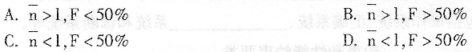15．一个系统由若干个环节串联而成，只要其中一个环节失效，整个系统就失效，则这种失
效模式的失效概率服从
A.正态分布
B.对数正态分布
C.指数分布
D.威布尔分布
16．一系统由N个相同元件组成，每个元件的可靠度都为R，若容许一个元件失效，系统仍
能正常工作，则系统的可靠度为二项分布中
A.第一项的系数
B.第二项的系数
C.第一项的系数与第二项系数之和
D.第一项的系数与第二项系数之差
二、多项选择题(本大题共4小题，每小题3分，共l2分)
卡”的相应代码涂黑。未涂、错涂、多涂或少涂均无分。
17．以下图形变换矩阵作用效果相同的是
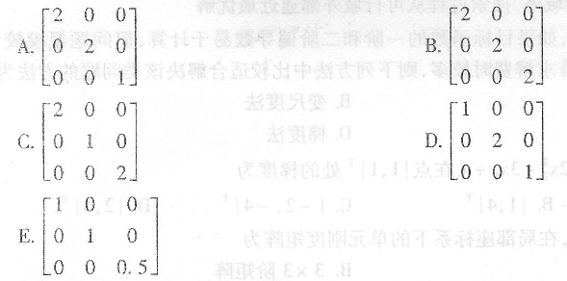
18．下列所列出的要素中，为优化设计问题的基本要素的有
A.设计变量[最新年份咨询qq593777558]
B.设计常量
C.目标函数
D.约束条件E．可行域
19．在有限元分析时，下列因素中与结构总体刚度矩阵的大小有关的因素有
A.单元的类型
B.节点数
C.材料种类数
D.节点自由度数
E．载荷的数量
20．由ABC三个元件组成的三分之二表决系统，能正常工作的情况为
A.A、
B.C全部正常工作
B.A失效，
B.C正常工作
C.B失效，A、C正常工作
D.C失效，A、B正常工作
E．A、
B.C全部不能正常工作
三、填空题(本大题共8小题，每小题3分，共24分)[最新年份咨询qq593777558]
21．CAD系统的硬件组成很难有一个统一的标准，一个典型的CAD系统的基本硬件一般由
主机，输入设备，输出设备和________设备及计算机网络等几部分组成。
22．计算机的系统软件包括操作系统、汇编系统、________系统和诊断系统等。
23．约束条件可分为________约束和性能约束两类。
24．一维搜索方法中黄金分割法每次缩短后的新区间与原区问长度的比值始终是一个常
数，此常数为________。
25．用有限元法分析汽车车架的固有频率和振型，该问题属于________问题。
26。无逆矩阵的矩阵称为奇异矩阵，其________的值等于零。
27．产品在规定的条件下和规定的时问内完成规定功能的________称做产品的可靠
摩。
28．某零件的强度和应力的分布密度函数分别为f_{r}(r)和f_{s}(s)，则计算零件可靠度的一般方程为R=________。
四、简答题(本大题共4小题，每小题7分，共28分)
29．常用数据模型有哪几种?各自有何特点?
30．简述库恩——塔克条件及其几何意义。
31.简述可靠度分配的等同分配法和加权分配方法的原理和特点。
32．简述在有限元分析时，如何确定节点位置和单元数量。
五、计算题(本大题共2小题，每小题l0分，共20分)
33．将下列数据拟合成Y=a₀+a₁x+a₂x²形成的经验公式。(计算结果保留两位小数)
x_{i}l2345
y_{i}2．053．9011．2024．2042．45
34.由相互垂直的两杆组成的平面刚架结构，节点编号单元编号如题34图示，在节点3上
作用垂直向下的大小为l00N的力，单元①和单元②在局部座标系下的单元刚度矩阵相[[微信公众号：ikaoti]
同，都为
